基本说明
CPU、MAC与PHY之间的关系如下，可通过MII/RMII/RGMII等总线进行数据传输，通过mdio总线进行命令传输，可读取phy状态以及控制phy，mdio是最常用的用于命令传输的总线，但是对于一些复杂的比如带有1588功能的phy，也有使用i2c/spi进行命令传输的情况。
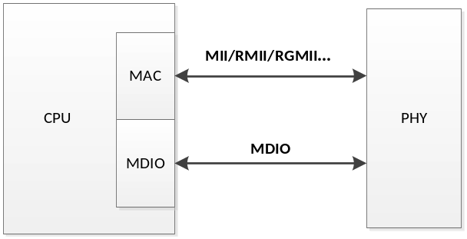

mdio总线
mdio总线由两个信号组成：
- MDC:由MAC驱动到PHY的时钟，MDIO数据与MDC时钟同步，在MDC上升沿有效。
- MDIO:数据线，双向，用于MAC读写PHY寄存器的数据。
MDIO接口中有特定的术语定义总线上的各种设备。驱动MDIO总线的设备被定义为站管理实体（STA）。而被MDC管理的目标设备称为可被MDIO管理的设备（MMD）。

mdio共有两种访问模式，分别为c22和c45。
MDIO接口最初是由IEEE RFC802.3中的22号条款定义的，c22模式下一个单独的mdio接口可以访问32个不同的phy设备中的32个寄存器，这些寄存器提供了phy的状态与控制信息，如连接状态、传输速度、自动协商等等。
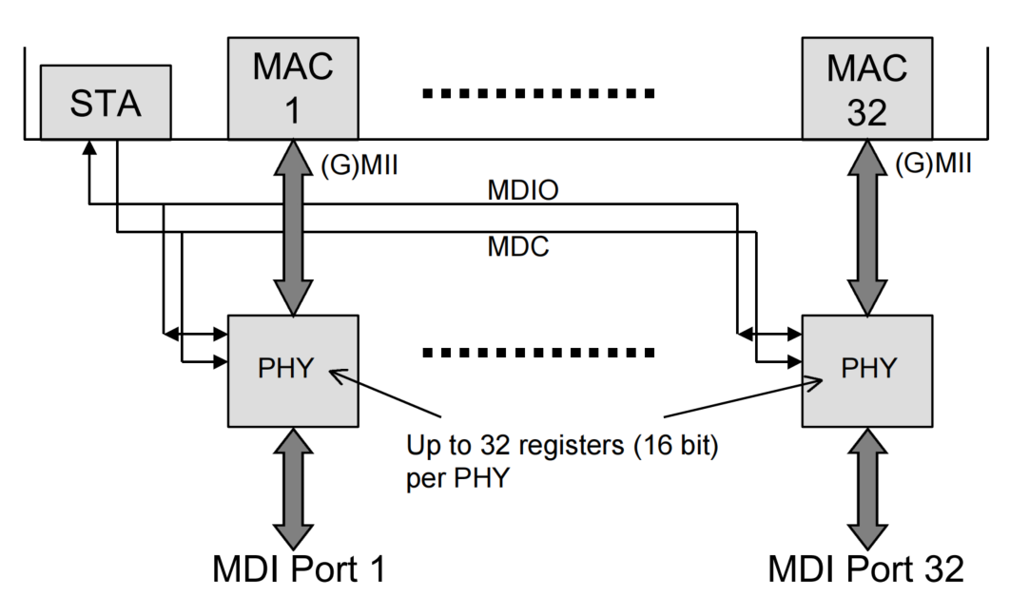
c22的数据帧格式如下：
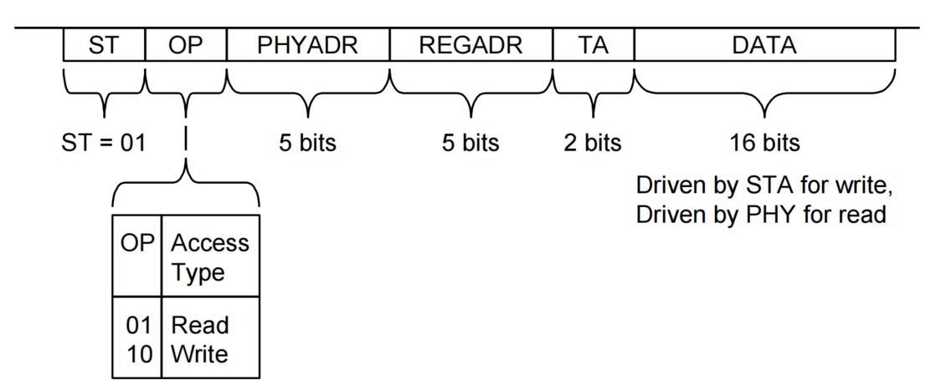
ST | 2bits | 开始信号，C22模式的为'01'。
OP | 2bits | 操作类型，读还是写，'10'读，'01'写。
PHYADR | 5bits | PHY地址。
REGADR | 5bits | 寄存器地址。
TA | 2bits | 跳转帧。当向PHY写数据时候，这2个bit为"10",当从PHY读数据时候，释放总线两个时钟周期,第二个bit由PHY器件拉低。
DATA | 16bits | 数据。

为了满足10G以太网设备的普及发展，，在IEEE 802.3ae 的45号条款中为MDIO接口提供了额外的规范：
1）能够通过32个端口访问32个不同设备的65536个寄存器；
2）为访问10G以太网提供额外的OP码和ST码，从而可以直接访问寄存器地址；
3）端到端的报错信号；
4）环回模式控制；
5）低压电气标准。
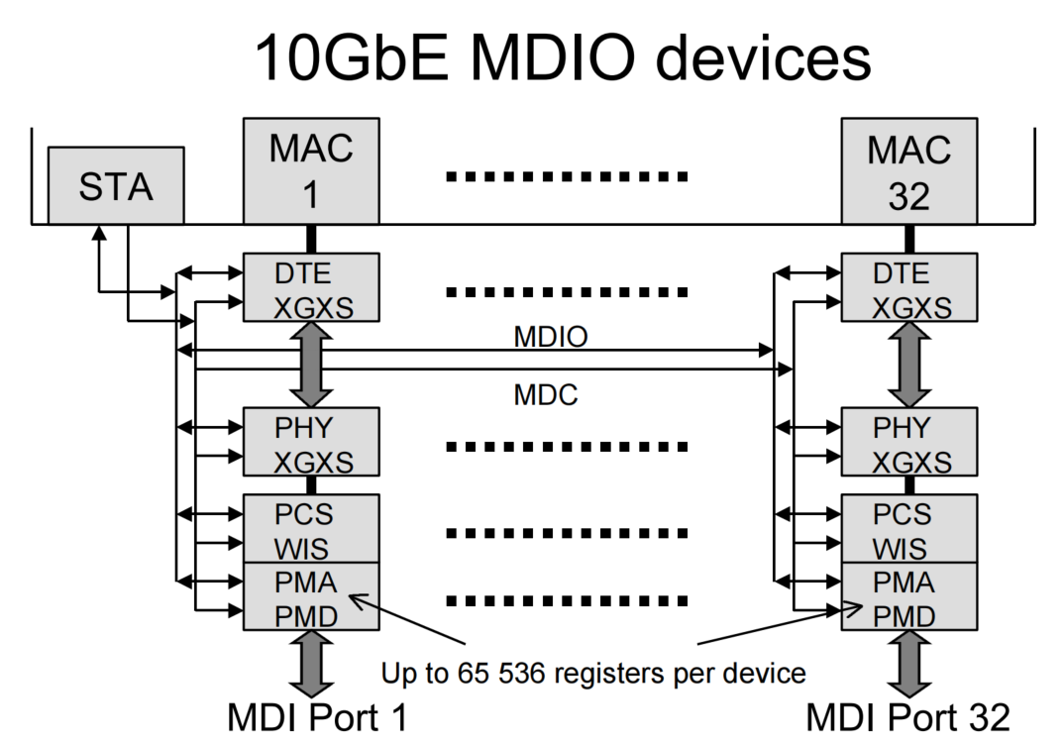
c45的数据帧格式如下：
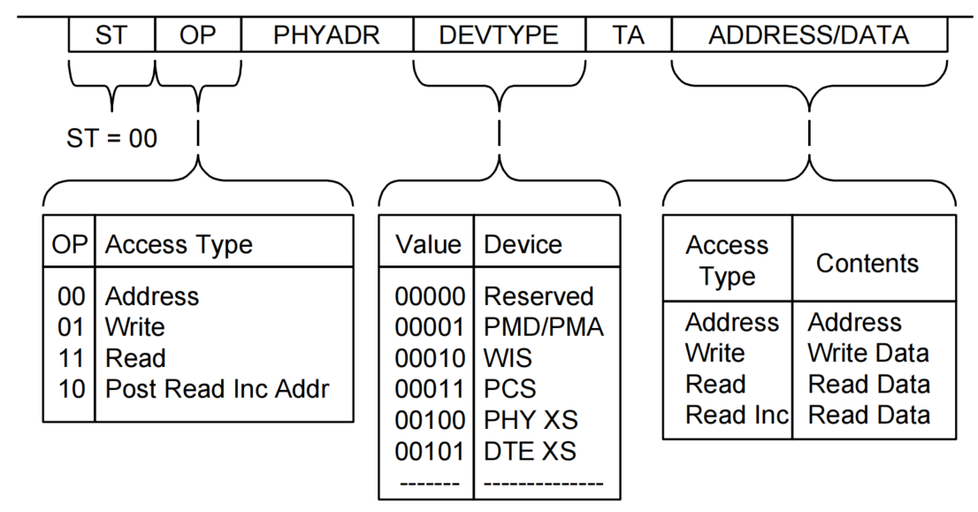
ST | 2bits | 开始信号，C45模式的为'00'。
OP | 2bits | 操作类型，地址、读还是写，'00'地址,'11'读，'01'写, '10'增量读。
PHYADR | 5bits | PHY地址。
DEVTYPE | 5bits | 设备类型。
TA | 2bits | 跳转帧。当向PHY写数据时候，这2个bit为"10",当从PHY读数据时候，释放总线两个时钟周期,第二个bit由PHY器件拉低。
DATA | 16bits | 当操作码为读写时候，表示16个bit的数据。当操作码为地址时候，表示16个bit的寄存器地址。
c22中，一个单独的帧指定要读或写的地址和数据，同时完成了这些工作。c45改变这种范式，第一个地址帧发送到指定的MMD和寄存器，然后发送第二帧来执行读或写。

相关数据结构
内核为mdio总线定义了mdio_bus总线类型，mdio_bus提供了phy_device和phy_driver的匹配方法：
struct bus_type mdio_bus_type = {
.name = "mdio_bus",
.match = mdio_bus_match,
.pm = MDIO_BUS_PM_OPS,
};

phy_device定义如下：
struct phy_device {
struct mdio_device mdio; //对mdio设备相关内容的封装
struct phy_driver *drv;//对应的phy驱动
u32 phy_id;
struct phy_c45_device_ids c45_ids;
bool is_c45;
bool is_internal;
bool is_pseudo_fixed_link;
bool has_fixups;
bool suspended;
enum phy_state state; //phy当前状态
u32 dev_flags;
phy_interface_t interface;
int speed; //工作速度
int duplex;//工作模式
int pause;
int asym_pause;
int link; //链接状态
u32 interrupts;
u32 supported;
u32 advertising;
u32 lp_advertising;
u32 eee_broken_modes;
int autoneg; //是否使能自动协商
int link_timeout;
int irq;
void *priv;
struct work_struct phy_queue;
struct delayed_work state_queue;
atomic_t irq_disable;

struct mutex lock;
struct net_device *attached_dev;
u8 mdix;
void (*adjust_link)(struct net_device *dev);
};

其中的mdio_device定义如下：
struct mdio_device {
struct device dev;
const struct dev_pm_ops *pm_ops;
struct mii_bus *bus;
int (*bus_match)(struct device *dev, struct device_driver *drv);
void (*device_free)(struct mdio_device *mdiodev);
void (*device_remove)(struct mdio_device *mdiodev);
int addr; //mdio设备地址
int flags;
};

phy_driver定义如下，提供了对phy_device的操作方法，这些操作方法又会使用到phy_device中的mii_bus提供的读写函数：
struct phy_driver {
struct mdio_driver_common mdiodrv;
u32 phy_id;
char *name;
unsigned int phy_id_mask;
u32 features;
u32 flags;
const void *driver_data;
int (*config_init)(struct phy_device *phydev);//phy初始化
int (*probe)(struct phy_device *phydev);//phy device和phy driver匹配成功时执行
//配置自动协商，如果开启自动协商，则会广播自己支持的工作模式与速度，如果关闭自动协商，则会根据phy_device中的速度和模式进行配置
int (*config_aneg)(struct phy_device *phydev);
//获取phy当前的速度、模式、link状态等
int (*read_status)(struct phy_device *phydev);
...
}

mii_bus是对phy device管理方法的抽象，无论是通过mdio读写phy寄存器，还是使用上面提到的spi或者i2c读写phy寄存器，mii_bus将这些区别剥离，最终提供的都是读写方法，调用者根本不关心到底是使用的mdio还是spi完成的对phy的读写：
struct mii_bus {
struct module *owner;
const char *name;
//mii bus的id信息，创建phy_device时会使用此信息设置设备名称
char id[MII_BUS_ID_SIZE];
void *priv;
int (*read)(struct mii_bus *bus, int addr, int regnum); //读方法
int (*write)(struct mii_bus *bus, int addr, int regnum, u16 val); //写方法
int (*reset)(struct mii_bus *bus); //复位总线控制器
struct mutex mdio_lock;
struct device *parent;
enum {
MDIOBUS_ALLOCATED = 1,
MDIOBUS_REGISTERED,
MDIOBUS_UNREGISTERED,
MDIOBUS_RELEASED,
} state;
struct device dev;
//指示目前已扫描到的挂载至该控制器下的mdio-device
struct mdio_device *mdio_map[PHY_MAX_ADDR];
u32 phy_mask;//用于忽略某些phy_addr的phy的检测
u32 phy_ignore_ta_mask;
int irq[PHY_MAX_ADDR];
};

上述数据结构之间的关系如下，其中mii_bus指的是读写phy使用的物理总线，可以是mdio也可以是spi，最终都会抽象成struct mii_bus，每条总线上可以管理多个phy_device，phy_device与phy_driver匹配所使用的又是linux虚拟的总线mdio_bus_type。
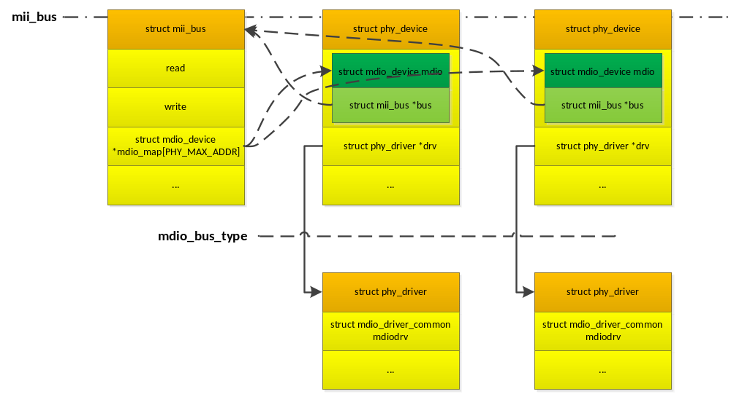

phy驱动

phy_device注册
我们在实现了struct mii_bus中的读写方法后，需要注册mdiobus:
int __mdiobus_register(struct mii_bus *bus, struct module *owner)
{
bus->dev.parent = bus->parent;
bus->dev.class = &mdio_bus_class;
dev_set_name(&bus->dev, "%s", bus->id);
device_register(&bus->dev);//将bus作为设备注册到系统，同时此dev也是所有挂到此总线下设备的parent
//依次扫描未被mii_bus mask的phy，phy地址范围0-31
for (i = 0; i < PHY_MAX_ADDR; i++) {
if ((bus->phy_mask & (1 << i)) == 0) {
struct phy_device *phydev;
phydev = mdiobus_scan(bus, i);
}
}
}

struct phy_device *mdiobus_scan(struct mii_bus *bus, int addr)
{
//获取指定地址的phydev
phydev = get_phy_device(bus, addr, false);
//如果获取到了phydev则进行phy_device的注册
err = phy_device_register(phydev);
}

struct phy_device *get_phy_device(struct mii_bus *bus, int addr, bool is_c45)
{
//读取phy id
r = get_phy_id(bus, addr, &phy_id, is_c45, &c45_ids);
//如果读到phy id则创建phy_device
return phy_device_create(bus, addr, phy_id, is_c45, &c45_ids);
}

struct phy_device *phy_device_create(struct mii_bus *bus, int addr, int phy_id, bool is_c45, struct phy_c45_device_ids *c45_ids)
{
struct phy_device *dev;
struct mdio_device *mdiodev;
dev = kzalloc(sizeof(*dev), GFP_KERNEL);
mdiodev = &dev->mdio;
mdiodev->dev.release = phy_device_release;
mdiodev->dev.parent = &bus->dev;
mdiodev->dev.bus = &mdio_bus_type;
mdiodev->bus = bus;
mdiodev->pm_ops = MDIO_BUS_PHY_PM_OPS;
mdiodev->bus_match = phy_bus_match;
mdiodev->addr = addr;
mdiodev->flags = MDIO_DEVICE_FLAG_PHY;
mdiodev->device_free = phy_mdio_device_free;
mdiodev->device_remove = phy_mdio_device_remove;
dev->link = 1;
dev->interface = PHY_INTERFACE_MODE_GMII;
dev->autoneg = AUTONEG_ENABLE;
dev->phy_id = phy_id;
dev->irq = bus->irq[addr];
//设置设备名称，名称格式为"%s:%02x"，net_device连接phy_device时调用的phy_connect就是根据名称进行查找
dev_set_name(&mdiodev->dev, PHY_ID_FMT, bus->id, addr);
dev->state = PHY_DOWN;
mutex_init(&dev->lock);
//phy状态机
INIT_DELAYED_WORK(&dev->state_queue, phy_state_machine);
INIT_WORK(&dev->phy_queue, phy_change);
device_initialize(&mdiodev->dev);
}

phy_driver注册
需要填充struct phy_driver的各种方法后，进行phy_driver的注册，phy_device.c已经实现了通用phy的驱动genphy_driver，我们在自己实现phy_driver方法时，可以使用phy_device提供的通用phy操作函数。如果所使用的phy并不需要特殊的操作，驱动其实无需实现，毕竟phy的基本寄存器定义都是一致的，内核在检测到phy_device没有匹配驱动时会自动选择genphy_driver。
phy驱动的注册：
int phy_driver_register(struct phy_driver *new_driver, struct module *owner);
phy驱动的注销：
void phy_driver_unregister(struct phy_driver *drv);

当然内核也提供了能同时完成phy_driver注册与注销的宏：
module_phy_driver(__phy_drivers)

phy_device与phy_driver匹配
phy_device与phy_driver的匹配使用的是mdio_bus_type中的match方法mdio_bus_match：
static int mdio_bus_match(struct device *dev, struct device_driver *drv)
{
struct mdio_device *mdio = to_mdio_device(dev);
if (of_driver_match_device(dev, drv))
return 1;
if (mdio->bus_match)
return mdio->bus_match(dev, drv);
return 0;
}
of_driver_match_device的过程已经在platform驱动中说过，我们现在只关注mdio->bus_match，mdio->bus_match在phy_device_create时被赋为phy_bus_match：
static int phy_bus_match(struct device *dev, struct device_driver *drv)
{
struct phy_device *phydev = to_phy_device(dev);
struct phy_driver *phydrv = to_phy_driver(drv);
if (phydrv->match_phy_device)
return phydrv->match_phy_device(phydev);
return (phydrv->phy_id & phydrv->phy_id_mask) ==
(phydev->phy_id & phydrv->phy_id_mask);
}
如果phy_driver提供了匹配phy_device的方法，则使用该方法，否则对比经过phy_drive中设置的phy_id_mask的读到的phy_device的phy_id与phy_driver中设置的phy_id，如果相等则匹配成功。

phy状态机
phy_connect时如果查找到了想要的phy_device，则会启动phy的状态机，即phy.c中定义的phy_state_machine。phy的各种状态的关系如下：
- PHY_DOWN:phy_device_create创建phy_device或者phy_remove移除phy_device时。
- PHY_STARTING:无将phy_device的状态切换至此状态的时候。
- PHY_READY:phy_connect完成phy_device与net_device的绑定后或者在phy_device_register、phy_driver_register时完成phy_device与phy_driver的绑定后。
- PHY_UP:PHY_READY状态下调用phy_start接口时。
- PHY_AN:PHY_UP状态下若phy_device设置了自动协商时。
- PHY_FORCING:PHY_UP状态下phy_device设置为FORCE状态时。
- PHY_RUNNING:phy_device link up时。
- PHY_CHANGELINK:phy_device的link状态发生改变时。
- PHY_NOLINK:phy_device link down时。
- PHY_HALTE:调用phy_stop时。
- PHY_RESUMING:PHY_HALTED状态下调用phy_start时。
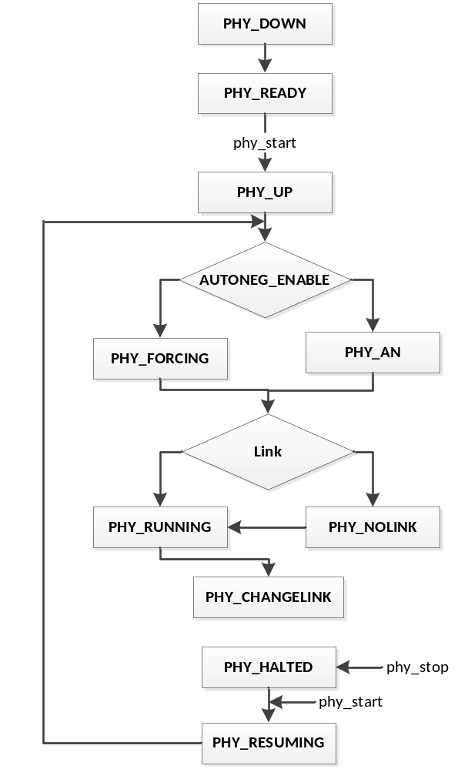

phy API
读写phy寄存器：
int phy_read(struct phy_device *phydev, u16 regnum);
int phy_write(struct phy_device *phydev, u16 regnum, u16 val);

打印phy状态：
void phy_print_status(struct phy_device *phydev);

读取phy的信息填充phydev：
int phy_read_status(struct phy_device *phydev);

示例说明
设备树：
virt_mii_bus {
compatible = "xm,virt-mii-bus";
status = "okay";
};

virt_mii_bus.c虚拟了mii_bus，virt_phy.c虚拟了phy driver。mii_bus设置了将除地址0以外的phy全部mask，设置从phy id寄存器中读取的phy id为0x12345678，从而可与phy driver匹配。phy_connect启动phy的状态机，然后就出现了我们常见的”Link is Up”。
